Aide-Mémoire sur la CPS
MINISTÈRE EN CHARGE DE LA SANTÉ
TOGO

Pratiquez la prévention des infections pendant la CPS
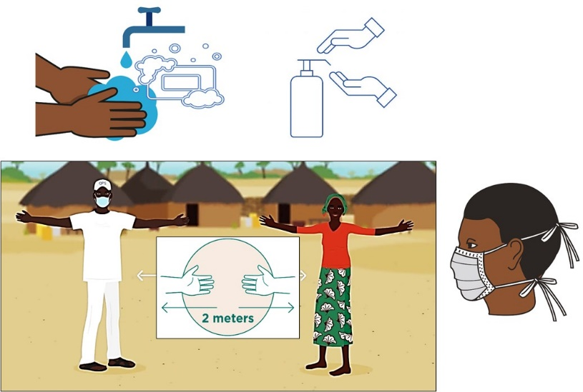
- Ne pas administrer la CPS si vous êtes malade
- Se laver les mains avec du savon et de l'eau ou utiliser un désinfectant pour désinfecter les mains fréquemment pendant 30 secondes
- Garder une distance de 2 mètres des autres
- Porter un cache-nez

Saluer le chef de ménage ou les parents/tuteurs
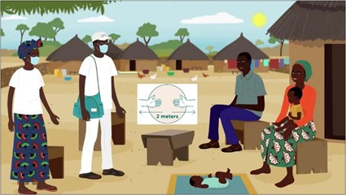
Expliquez les avantages de la CPS:
- La CPS prévient le paludisme chez les enfants pendant la saison des pluies
- La SPAQ est sûre et disponible uniquement pour les enfants en bonne santé de 3 à 59 mois
- Un traitement complet de 3 jours de SPAQ doit être donné à CHAQUE cycle pour que le CPS fonctionne et prévienne le paludisme
- donner des informations aux parents sur l'exposition au COVID-19

Déterminer l'âge d'un enfant
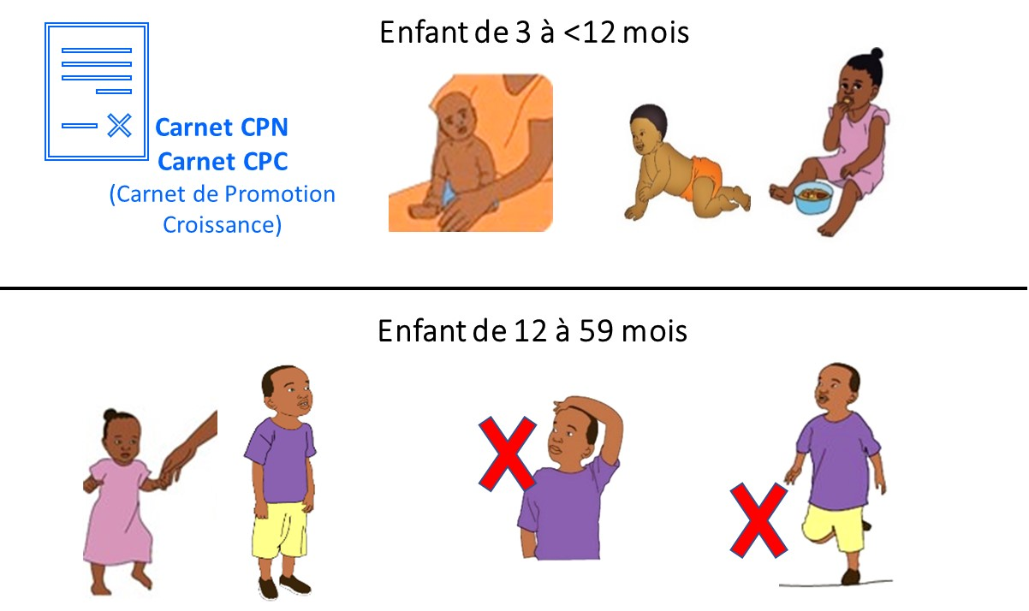

Déterminez l’éligibilité à recevoir la SPAQ
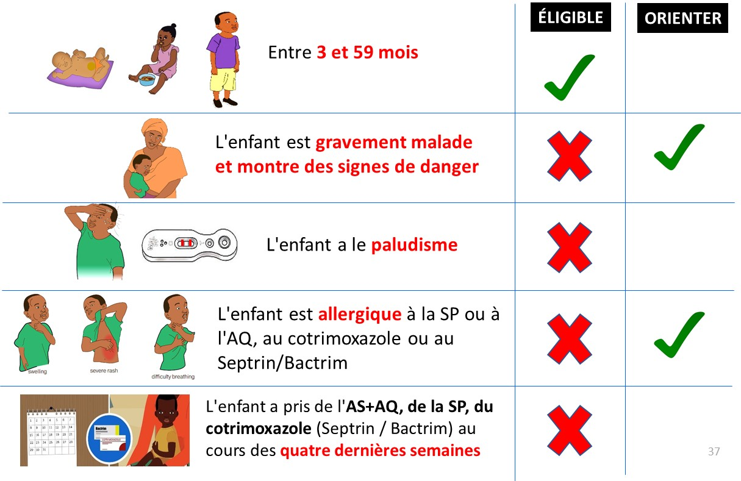
- Les enfants de moins de 3 mois ne sont PAS éligibles à la SPAQ
- Les enfants de 5 ans ne sont PAS éligibles à la SPAQ
- Les enfants avec un TDR positif n'obtiendront pas SPAQ ce cycle; ils doivent être traités avec une CTA
- Les enfants incapables d'avaler ne doivent pas recevoir de la SPAQ
- Référer les enfants malades, incapables d'avaler ou allergiques à la SPAQ
- Donner la fiche de référence aux parents et expliquer la raison de la référence

Administrer la SPAQ aux enfants éligibles
 |  |  |  | 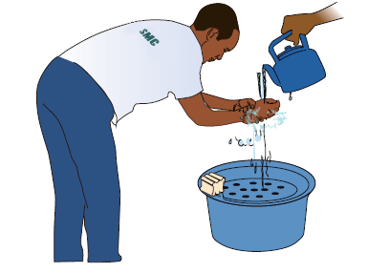 | 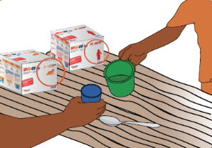 |  |  |  |  | - Se laver les mains  Rassemblez le matériel:  - boîtes de SPAQ  Demandez au parent/tuteur d'apporter:  - cuillère et tasse propres  - eau propre
- Enlever la plaquette de SPAQ adaptée à l’âge de chaque enfant
- Donner les plaquettes au parent/tuteur
- À une distance de 2 mètres, expliquez la différence entre les plaquettes ROUGE et ORANGE
 |  | 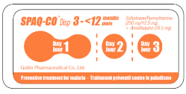 |  |  |  |  |  |  | 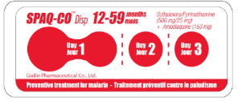
 |  | 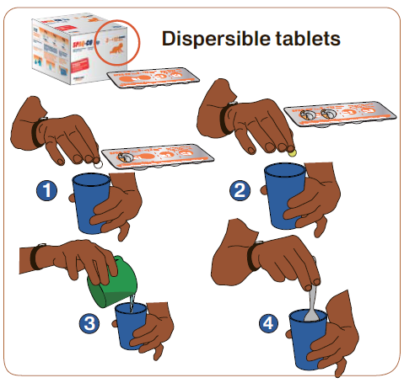 |  |  |  |  | 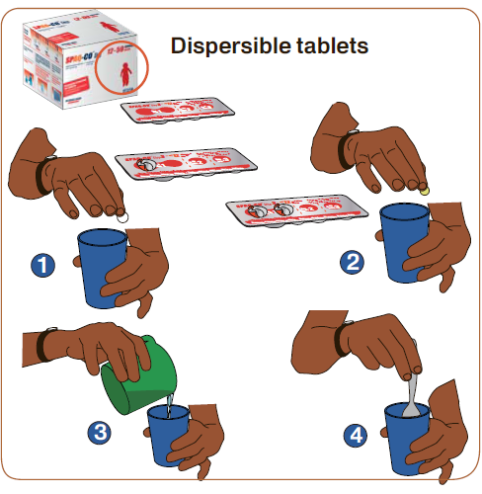 |  |  |  |  | 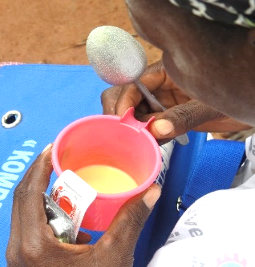
Instruire le parent/tuteur:
- Donnez la SPAQ à un enfant à la fois
- Retirez le comprimé de SP et 1 comprimé d’AQ de la plaquette
- Placez les deux comprimés dans une tasse propre ou sur une cuillère propre et couvrez-les d'eau
- Attendez que les deux comprimés se dissolvent complètement
- Ne jamais casser ni écraser des comprimés dispersibles
- Ne jamais faire avaler de comprimés dispersibles
Donner la SPAQ à l’enfant:
- Assurez-vous que l'enfant est éveillé
- Asseoir l'enfant
- Donner lentement le médicament à l’enfant
- Ne forcez pas l'enfant à avaler des médicaments
- Ne tenez pas la tête ou le cou de l’enfant en arrière ou ne lui pincez pas le nez
- Assurez-vous que l'enfant a avalé TOUT le médicament
Deuxième dose si l'enfant vomit ou crache de la SPAQ
 | 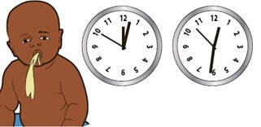  Si l'enfant vomit la SPAQ dans les 30 minutes qui suivent |  |  |  |  |  |  | 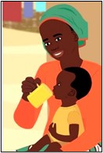  Donnez une nouvelle dose de SPAQ |  |  | 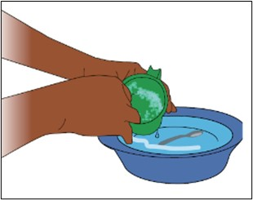  Rappelez au parent / tuteur de laver le gobelet et la cuillère une fois la prise des médicaments terminée
Enregistrer l’enfant dans le registre et remplir la carte CPS
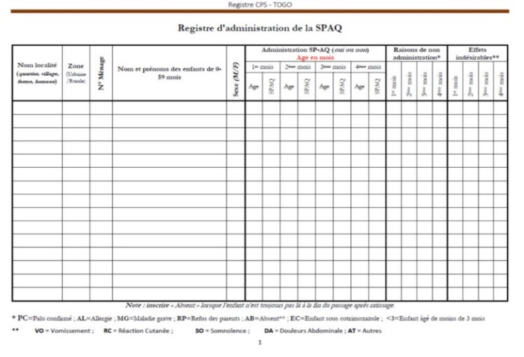 |  |  | 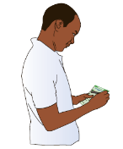  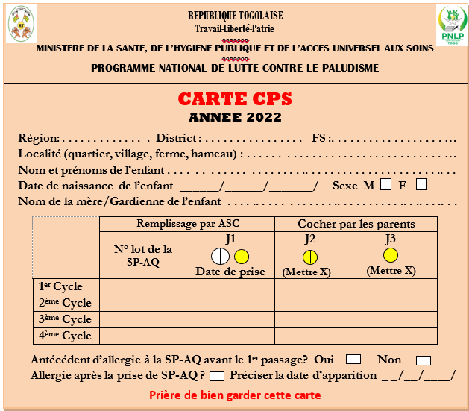
Donner aux parents des instructions pour donner des comprimés AQ à la maison et sur comment remplir la carte CPS
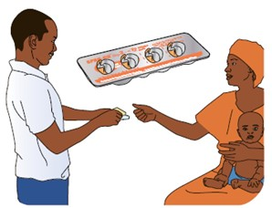 |  | 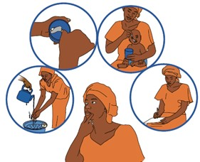 |  | 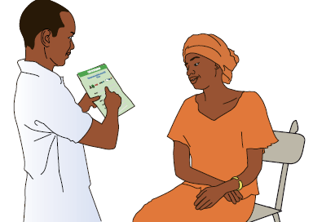
- Donner des plaquettes avec les 2 comprimés restants d'AQ pour chaque enfant  - Le blister orange est destiné aux nourrissons de 03 à 11 mois  - Le blister rouge est pour les enfants de 12 à 59 mois | - Donner l’AQ le jour 2 et le jour 3  - Attendez que les comprimés se dissolvent complètement avant de donner  - Ne jamais casser ou écraser les comprimés  - Ne jamais donner de comprimés à avaler  - Ne jamais partager les médicaments avec d'autres enfants |  |  |  | - Comment remplir la carte CPS de l’enfant  - Quand appeler l’ASC si l'enfant vomit l’AQ  - Quand se rendre à une formation sanitaire si l'enfant a des allergies ou tombe malade
Indiquez au parent quand emmener l'enfant à une formation sanitaire
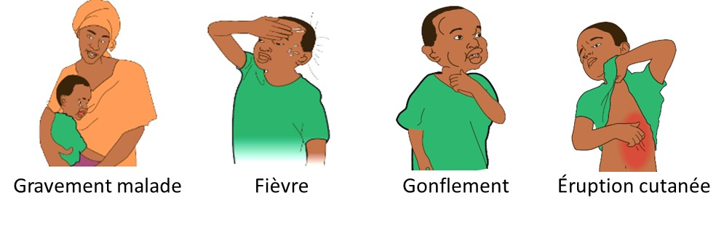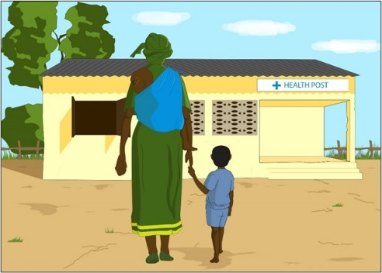

Donner des messages de prévention du paludisme et COVID-19
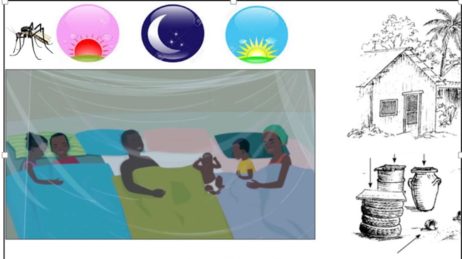 |  | 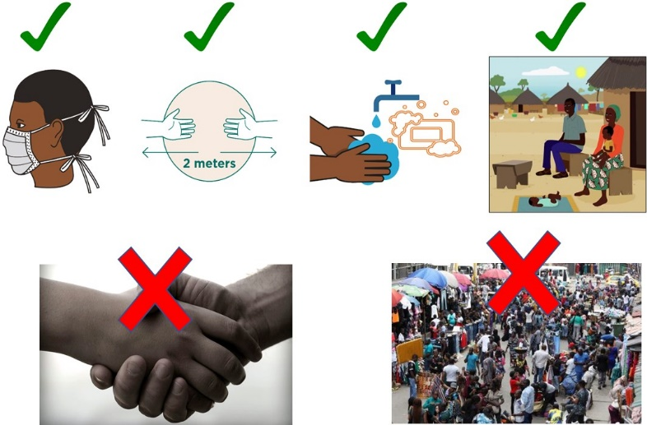
- Les enfants qui ne contractent pas le paludisme grandiront et s'épanouiront bien  - Les moustiques qui transmettent le paludisme piquent du coucher au lever du soleil  - Tous les membres de la famille, en particulier les enfants et les femmes enceintes, doivent dormir sous une moustiquaire à imprégnation durable chaque nuit et toute l'année.  - Votre enfant doit continuer à dormir sous une moustiquaire à imprégnation durable même s'il reçoit la SPAQ  - Gardez les contenants d'eau couverts et débarrassez-vous des vieux pneus et bidons qui recueillent de l’eau  - Tous les enfants fiévreux doivent êtres présenté à l’agent de santé communautaire ou conduit au centre de santé pour avoir les soins adéquats | - Portez un masque lorsque vous êtes en contact étroit avec d'autres personnes étrangères à la maison, surtout si vous êtes malade, avez de la fièvre, de la toux, des courbatures ou des difficultés à respirer  - Éloignez-vous des personnes étrangères à la maison de 1 à 2 mètres  - Lavez-vous régulièrement les mains avec du savon et de l'eau ou désinfectez-vous les mains avec du désinfectant à base d'alcool pendant environ 30 secondes  - Évitez de se serrer les mains et de s’embrasser avec d'autres personnes en dehors de la maison.  - Évitez les grands rassemblements ou événements  - Gardez votre chambre bien ventilée  - Cracher dans un mouchoir en papier jetable  - Évitez de vous toucher les yeux, le nez ou la bouche avec des mains sales  - Couvrez-vous la bouche et le nez avec l'intérieur de votre coude lorsque vous éternuez ou toussez

